任务申请部门 |  | 服务运营部 |  | 申请人 |  | 张远林
任务提出时间 |  | 2019年 1月 13日 |  | 要求完成时间 |  | 2019年01月 18日
客户姓名/职务 |  | 朱金修/科长 |  | 联系电话 |  | 13400619783
费用归属 |  | 合同 |  | 合同名称 |  | 合同名称： 2017-2018年污染源自动监控平台技术服务合同  合同编号： TC17C05(X)  合同期限： 2017-12-15至2018-12-14
任务名称 |  | 厦门市国发4.0平台功能修改
工作要求 |  | 需求业务背景： 厦门市将自动监控4.0版本作为日常管理平台，在使用过程中发现部分功能不能满足日常管理，故需要调整业务系统功能。  应用（业务）场景：  1、污染源监控模块、数据修约模块添加按地区（areacode）查询的标签。  2、在污染源监控页面查询数据，系统默认数据类型为小时数据，查询时段为1周。现需要调整默认时段，将查询开始时间设置为前一天，查询结束日期为当天。  3、统计报表添加小时数据，日数据超标的统计报表  需求具体要求：（1） 以污染源监控模块为例说明：查询企业历史数据时，需要企业分区划归类查询。区划：市辖区，思明区，湖里区，集美区，翔安区，同安区，海沧区。  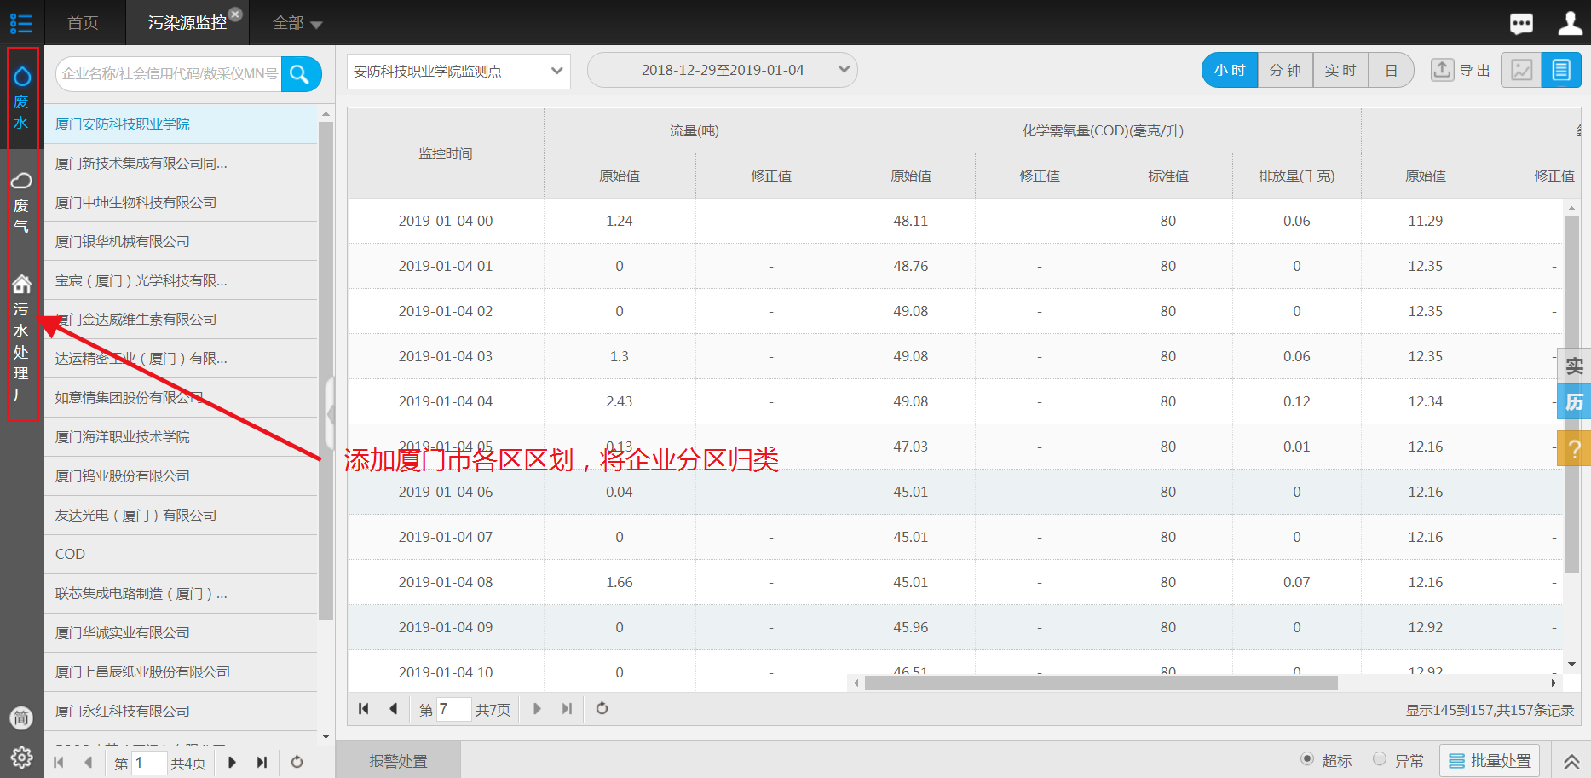  （2）目前查询小时数据默认时间一周的，改成查询昨天到今天的数据。  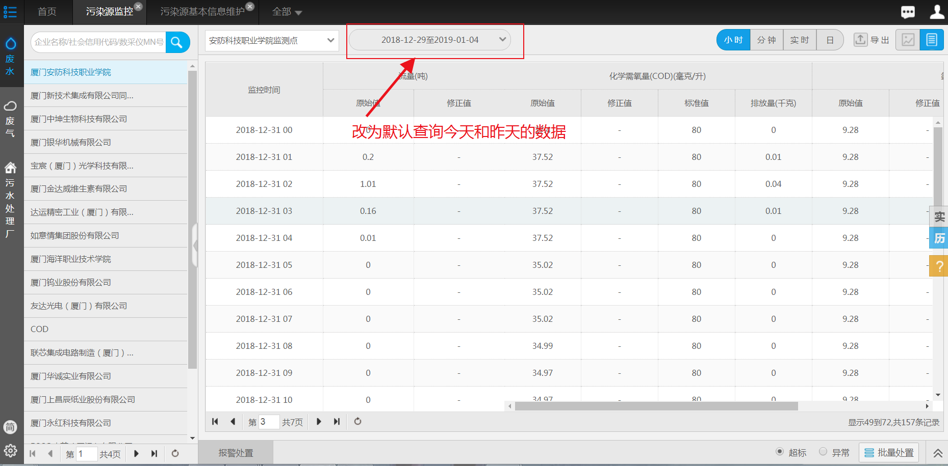  （3）新增小时，日超标数据报表：  1).查询条件：地区（areacode），企业，监控点，时间。  2).表头  废气小时超标报表表头：  地区 企业 监控点 污染物 超标时间 超标浓度 修正浓度 排放标准  废气日超标报表表头：  地区 企业 监控点 污染物 超标日期 超标浓度 修正浓度 排放标准  废水小时超标报表表头：  地区 企业 监控点 污染物 超标时间 超标浓度 排放标准  废水日超标报表表头：  地区 企业 监控点 污染物 超标日期 超标浓度 排放标准  3).废气小时，日报表根据折算浓度判断是否超标  4). 查询条件中，时间及地区是必选项，其余两项为可选项。不选择企业及点位时：筛选出查询时段对应地区所有的企业点位的超标数据。  远程方式：  外网：222.76.242.47:1167 （远程是应用服务器） administrator 密码：xmepi.org123.com  数据库服务器（10.23.86.74）  绑定环保专网IP-10.158.48.24 administrator hbj sa joy77889900  应用服务器（10.23.86.75）  绑定环保专网IP-10.158.48.25 administrator xmepi.org123.com  通讯、交换服务器 （10.23.86.76）  绑定环保专网IP-10.158.48.26 administrator hbj  国发平台地址http://222.76.242.47:8888/jointos/app/AppMain!index.page  帐号：lhh 111  申请部门负责人审批：
实施部门  审批 |  | 签名/时间：
实施人 |  | 责 | 工作量 |  |  |  | 完成时间 | 年 月 日
完成情况确认 |  | 实施部门确认： 申请人确认：
满意度评价 |  | □优秀（5分）□满意（4分）□一般（3分）□较差（2分）□很差（1分）  若任务单实施过程优秀、较差或很差，请给出原因：  签名/时间：
 | 特殊情况说明

